Методические рекомендации педагогам по формированию рефлексии у детей младшего школьного возраста на уроках
Одним из условий развития рефлексии на уроках русского языка и литературного чтения следует признать организацию обучения, когда младший школьник является его субъектом. Из этого следует, прежде всего, что учащийся осознает цель обучения.
Пример:
Тема: «Слова, у которых несколько значений» (2 класс).
При подведении итога урока, учащимся предлагается заполнить таблицу:
Этапы урока | Моя оценка | Оценка учителя
Минутка чистописания
Звуко-буквенная зарядка
Умею выделять корень слова
Умею работать со словарем
Активно работал на уроке
Общая оценка (в баллах)
Пример:
Чтение. 2 класс
Тема урока Э.Успенский «Чебурашка»
Цели: помочь вспомнить произведение Э.Успенского «Крокодил Гена и его друзья»; развивать навыки выразительного беглого чтения, память, внимание, мышление, воображение.
1.Оргмомент.
2. Тест (содержательная рефлексия)
1. Где жил Чебурашка?
а) в степи; б)в тайге; в)в тропическом лесу
2. Чебурашка забрался в ящик с чем?
а) с яблоками; б)с мандаринами; в)с апельсинами
3. Почему Чебурашка не мог сидеть на столе и стуле?
а) затекли лапы; б)кружилась голова; в)его укачало
3. Работа по теме урока.
- чтение текста и составление плана;
- приведите примеры сказок, в которых герои – необычные звери;
- примеры своих мини-историй. в которых герои необычные звери.
4. Закрепление. Чтение произведения «Чебурашка».
5. Итог урока. Оцените свою работу на уроке (умение рассматривать и оценивать собственные мысли и действия «со стороны», не считая свою точку зрения единственно возможной).
Этапы урока | Верно | С ошибкой | неправильно
Тест
Составление плана
Мини-история
Чтение
Организация осознания границ знания и незнания осуществляется не только на этапе постановки учебной задачи, но и на этапе закрепления, на уроке систематизации знаний. Рефлексия формируется при осознании способа действия на этапе решения учебной задачи. Осознание способа действия осуществляется в ходе преобразования конкретной языковой ситуации с целью выяснения закономерностей, характерных для класса идентичных лингвистических задач. Формулировка учащимися способа действия в виде алгоритма позволяет увидеть логику последовательности «шагов», обратить внимание именно на способ действия. Рефлексия, как умение указать в определенной ситуации, каких знаний и умений не хватает для успешного действия, также осуществляется на различных этапах урока.
Примером может служить задача определения безударной гласной в окончаниях имен существительных, в приставках. Наблюдая за изменением ударных окончаний опорных слов, за правописанием ударных гласных в приставках, делается вывод о том, что способ проверки безударной гласной аналогичен способу проверки гласной в корне слова. В ситуации «открытия» учащиеся попадают и когда пытаются определить способ образования сложных слов: снегопад, снегоход и др. Кроме известных способов словообразования (суффиксальный, приставочный, приставочно-суффиксальный) открывается новый способ – сложение корней.
В математике, например, хорошо прослеживается закономерность составления таблицы умножения. Учащиеся, зная смысл действия умножения, легко составляют первую из таблиц – умножение числа 2, а затем используют этот же способ действия в дальнейшем.
На этапе итога урока отмечается важность актуализации новых знаний, которые ученики получили на уроке, необходимость соотнесения учебной задачи и результатов урока. Это также стимулирует рефлексию.
Рефлексия развивается в совместной деятельности, а затем становится внутренним действием сознания. Под руководством учителя ребенок проходит все структурные этапы учебной деятельности. Следовательно, организация обучения в форме сотрудничества играет важную роль в развитии рефлексии. Ситуацию сотрудничества на уроке можно организовать с помощью «проблемных» заданий.
На этапе становления коллективной рефлексии вводим оценочные линеечки, напоминающие ребенку измерительный прибор, по которым учащиеся оценивают свою чужую работу по различным параметрам: красиво, аккуратно, правильно. Формированию рефлексии способствуют задания, которые требуют от первоклассника применения открытого способа действия в новой нестандартной ситуации. Уже в первом классе можно использовать на уроках прием решения учебных задач с недостающими данными. Цель данного приема: научить детей обоснованному отказу от выполнения задания.
На этапе формирования рефлексивных способностей у детей происходит формирование содержательной самооценки. Этот этап продолжатся до 4 класса. Теперь важным является не общее оценивание своих действий по параметру «правильность» (т.е. по количеству допущенных ошибок), а оценивание своих умений по количеству правильно выполненных операций, входящих в способ действия.
От заданий с «ловушками» во втором классе можно перейти к заданиям, направленным на выявление личностной позиции учащихся при его выполнении, т.е. выходит ли он за пределы поставленной перед ним задачи.
Например, дан текст. Найдите в нем 3 (5) ошибок и исправьте их (работа в парах). В тексте ошибок больше. Ценность данного упражнения в том, что учащийся должен переопределить задачу, поставленную перед ним, и исправить ВСЕ ошибки.
На уроке русского языка во 2 классе при изучении темы «Правописание непроизносимых согласных в корне слова» целесообразно поставить учащихся в ситуацию выбора: писать или не писать непроизносимую согласную.
- Почему в слове «солнышко» пишется буква Л, понятно. Нужно ли писать эту букву в слове «солнце», если никакого звука на ее месте нет? Какие знания русского языка помогут нам подобрать способ проверки таких орфограмм?
Отвечая на поставленные вопросы, ученики осуществляют рефлексию способа действия и применяют уже известный закон русского языка: орфограммы слабых позиций проверяем по сильной позиции.
Сопоставление своих действий и результата с образцом-«помощником» позволяет младшему школьнику в случае ошибки вернуться к своим действиям, рассмотреть и ход и найти и устранить ошибку.
В 3-4 классах вводится постановка баллов, с постоянным изменением балльных шкал. Так, совместно с детьми вырабатываются критерии, и производится оценка своей работы по заданным критериям, что способствует формированию рефлексии, самооценки.
Например,
- на уроках литературного чтения в 3 классе можно предложить оценить свое чтение по заданным критериям и узнать мнение одноклассника (работа в паре);
- на уроках русского языка оценивается учащимся и соседом по парте каждый этап урока (чистописание, целеполагание, выполнение определенного задания и т.д.), аккуратность и каллиграфия (в зависимости от заданных критериев)
- на уроках математики арифметический диктант, самостоятельная работа или работа у доски.
На этапе становления индивидуальной рефлексии учебную деятельность следует выстроить так, чтобы она приобрела характер деятельности, направленной на самоизменение ребенка. Применяются приемы «Прогностическая самооценка» прием специальных вопросов перед выполнением контроля, проверки работ; «Отсроченный контроль» - самостоятельная проверка работы в несколько этапов: в день выполнения работы и через несколько дней, после повторения орфограмм или математических правил; «Собственный выбор» - предполагает выбор учащимися одного задания из нескольких предложенных заданий, среди которых имеется:
- задания репродуктивного характера
- задания на применение знаний в незнакомой ситуации
- задание на применение знаний в новой ситуации на основе частичной переработки способа решения
- задания на применение знаний в новой ситуации на основе поиска новых способов решения.
Рефлексия имеет практическую значимость, важность. Рефлексивные способности, как педагога, так и учащихся являются важным условием организации учебной деятельности. Те, кто обладает ими, имеют возможность достичь большей эффективности процесса обучения.

Приемы рефлексии настроения и эмоционального состояния:
1. Приветствие «Ладошка к ладошке». Прикоснитесь ладошками друг к другу. Что почувствовали? Почувствовали, какие у вас теплые ладошки? Пусть будет таким же тёплым наше сегодняшнее общение с вами.
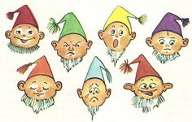
  - Самый простой вариант – показ учащимся карточек с изображением лиц. Учащимся предлагается выбрать рисунок, который соответствует их настроению.
  - Детям также можно предложить представить себя лучиками солнца. В конце урока дать задание разместить лучики на солнце согласно своему настроению. Учащиеся подходят к доске и вставляют лучики

4. Интересен и прием с различными цветовыми изображениями. У учащихся две карточки: синяя и красная. Они показывают карточку в соответствии с их настроением в начале и конце урока. В данном случае могу проследить, как меняется эмоциональное состояние ученика в процессе занятия. Не может не вызывать интерес причина изменения в настроения в ходе урока. Это ценная информация для размышления и корректировки своей деятельности.
5. Эффективен прием «Букет настроения». В начале урока учащимся раздаются бумажные цветы: красные и голубые. На доске изображена ваза. В конце урока говорю детям: «Если вам понравилось на уроке, и вы узнали что-то новое, то прикрепите к вазе красный цветок, если не понравилось – голубой».Можно предложить ребятам более разнообразный спектр цветов: красный, желтый, синий. В конце урока собрать цветы в корзинку или вазочку.
  - Еще один цветовой прием «Дерево настроения». Если ребята чувствуют себя хорошо, комфортно, то вешают на дерево яблоки красного цвета, если нет, зеленого.
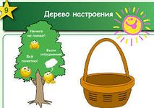
7. Завершая урок, применяются другие приемы рефлексии –
«Светофор». Дети сигналят карточками:
Зелёной – тема раскрыта, все понятно;
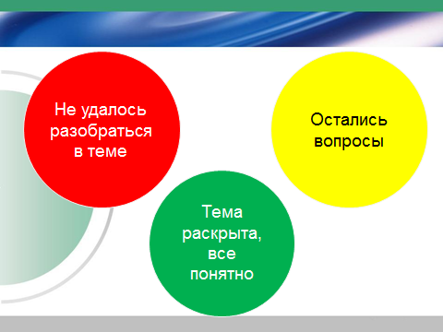
Жёлтой – остались вопросы;
Красной – не удалось разобраться в теме.

8. Аналогичен и прием «Яблоко и стрелы»

9. «Ёлочка настроения». Детям раздаются вырезанные из бумаги шары (ёлочные игрушки), на которых они рисуют своё настроение и прикрепляют на ёлочку.
10. «Карта настроения». В конце занятия ребята заполняют карточки эмоционального состояния, в которых отмечают свое самочувствие, указывают свое отношение к уроку, вписывая то, что понравилось (не понравилось) на занятии.

Приемы рефлексии деятельности.
Рефлексия деятельности дает возможность осмысления способов и приемов работы с учебным материалом, поиска наиболее рациональных. Используется на этапе проверки домашнего задания, защите проектных работ с целью осмысления способов и приемов работы с учебным материалом, поиска наиболее рациональных.
В конце урока – для оценки активности каждого на разных этапах урока, эффективности решения поставленной учебной задачи (проблемной ситуации).
Что я делал? С какой целью? Почему я это делаю? Какой результат я получил? Какой вариант лучше? – вот те вопросы, которые задают себе ученики, владеющие рефлексией, т.е. умеющие осознавать свою деятельность. Предлагаются некоторые приемы, используемые в практике для реализации данного вида рефлексии.
  - «Лесенка успеха» - если урок проходит в традиционном виде, то на доске обозначены этапы деятельности. В конце урока предлагается учащимся оценить свою работу на каждом этапе в виде ступенек, ведущих к успеху .
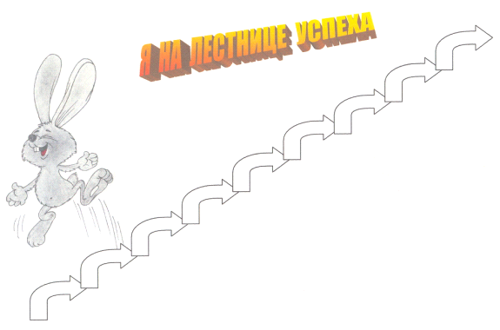
2. «Мишень»
Дети на доске заполняют «рефлексивную мишень», оценивая
1. активность на уроке
2. все ли было понятно
3. было ли интересно
  - узнал новое
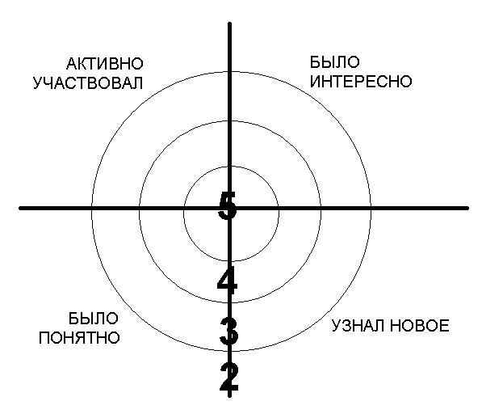
3. «Дерево предсказаний»
Правила работы таковы: ствол дерева – тема, вид деятельности, ветви - утверждения, которые ведутся по направлениям – «да» и «нет» (количество «ветвей» не ограничено), и «листья» - обоснование этих утверждений (аргументы в пользу того или иного мнения, фамилии, оценки, результаты и т.д.)
4. «Метод пяти пальцев».
М (мизинец) – мыслительный процесс. Какие знания, опыт я сегодня получил?
Б (безымянный) – близость цели. Что я сегодня делал и чего достиг?
С (средний) – состояние духа. Каким было сегодня моё преобладающее настроение?
У (указательный) – выбор. Какие задания понравились больше всего?
Б (большой) – преодоление. Какие трудности испытали? (Приложение 9).
5. «Дерево успеха».
Если чувствую себя уверенно, то вешаю на дерево листики красного цвета, если сомневаюсь, то желтого, если нуждаюсь в помощи, то зелёного.
«Пятерочка – 1»
Учащимся предлагается на листе обвести свою руку.
Каждый палец – это какая – то позиция, по которой необходимо высказать своё мнение.
Большой палец – для меня важно и интересно;
Указательный палец - мне было трудно (не понравилось);
Средний – для меня было недостаточно;
Безымянный палец – мое настроение;
Мизинец – мои предложения.
6. «Пятерочка – 2»
Для оценивания учащимися своей активности и качества своей работы на уроке ребята на листочке условно отмечают свои ответы:
«V» - ответил по просьбе учителя, но ответ не правильный
«W» - ответил по просьбе учителя, ответ правильный
«-» - ответил по своей инициативе, но ответ не правильный
«+» - ответил по своей инициативе, ответ правильный
«0» - не ответил.
Обсуждая в конце урока результаты своих наблюдений, учащиеся смогут объективно оценить свою активность и качество работы.
7. В конце урока можно дать ребятам небольшую анкету, которая позволяет осуществить самоанализ, дать качественную и количественную оценку уроку. Некоторые пункты можно варьировать, дополнять, это зависит от того, на какие элементы урока обращается особое внимание. Можно попросить учащихся аргументировать свой ответ.
1.На уроке я работал активно / пассивно
2.Своей работой на уроке я доволен/ не доволен
3.Урок для меня показался коротким / длинным
4.За урок я устал / не устал
5.Мое настроение стало лучше / стало хуже
6.Материал урока мне был понятен / не понятен
7.Домашнее задание мне кажется легким / трудным

Приемы рефлексии содержания учебного материала.
Используется для выявления уровня осознания содержания пройденного.
1. Эффективен прием незаконченного предложения.
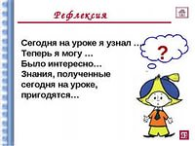
2. Прием «Выбор афоризма или пословицы».
Для включения учащихся в урок предлагаются 2-3 высказывания выдающихся людей или пословицы. Затем учащиеся выбирают высказывание или пословицу, которое им больше понравилось, и воспроизводят его по памяти. В конце урока вновь возвращаемся к этим афоризмами пословицам. Учащиеся выбирают то высказывание или пословицу, которые соответствуют теме урока, обосновывая свой выбор Использование пословиц и афоризмов делает речь учащихся более яркой, образной, насыщенной. Нельзя не учитывать и нравственный аспект данной работы.
«Что за прелесть эти сказки!» А.С.Пушкин
«Чтоб поверить в добро, надо начать делать его!» Л.Н.Толстой
ПОСЛОВИЦЫ И ПОГОВОРКИ О РОДИНЕ
Жить – Родине служить.
Родина – мать, умей за нее постоять.
Для Родины своей ни сил, ни жизни не жалей.
Где смелость, там и победа.
Кто дрожит, тот и от врага бежит.
ОБ УМЕНИИ И ТРУДОЛЮБИИ
Труд кормит, а лень портит.
Без труда не вытащишь и рыбки из пруда.
Терпенье и труд все перетрут.
Делу – время, потехе – час.
Мастер на все руки.
Семь раз отмерь, а один раз отрежь.
Ученье – путь к умению.
О ЛЕНИ И НЕРАДИВОСТИ
Поспешишь – людей насмешишь.
Делать спустя рукава.
Под лежачий камень и вода не течет.
Словами и туда и сюда, а делами никуда.
О ДРУЖБЕ
Один за всех, все за одного.
Живи для людей, поживут и люди для тебя.
По прутику всю метлу переломить можно.
Нет друга – ищи, а нашел – береги.
Легко друзей найти, да трудно сохранить.
Сам погибай, а товарища выручай.
3. Рефлексия достижения цели с использованием «дерева целей», оценки «приращения» знаний и достижения целей (высказывания Я не знал… - Теперь я знаю…). Обычно в конце урока подводятся его итоги, обсуждение того, что узнали, итого, как работали – т.е. каждый оценивает свой вклад в достижение поставленных в начале урока целей, свою активность, эффективность работы класса, увлекательность и полезность выбранных форм работы. Ребята по кругу высказываются одним предложением, выбирая начало фразы из рефлексивного экрана:
1. сегодня я узнал…
2. было интересно…
3. было трудно…
4. я выполнял задания…
5. я понял, что…
6. теперь я могу…
7. я почувствовал, что…
8. я приобрел…
9. я научился…
10. у меня получилось …
11. я смог…
12. я попробую…
13. меня удивило…
14. урок дал мне для жизни…
15. мне захотелось…
Этот прием помогает оценить:
- личностные достижения: излагать своё мнение и аргументировать свою точку зрения и оценку событий, овладение логическими действиями сравнения, анализа и синтеза, обобщения, развитие мотивов учебной деятельности личностного смысла учения;
- предметные достижения: публично выражать свои мысли, оценивать свои достижения;
- метапредметные достижения: адекватно оценивать собственное поведение и поведение товарищей.
Определить уровень понимания поможет следующий вариант:
3 балла – я все очень хорошо понял, мне было интересно;
2 балла – мне все понятно, н материал не всегда интересен;
1 балл – я не все понял, но мне было интересно;
0 баллов – я ничего не понял и на уроке скучал.
Или баллы заменить цветом:
Зеленый – Я все понял, я молодец!
Жёлтый – Не все удалось, но я могу лучше!
Красный – Мне надо больше стараться!
4. Для подведения итогов урока можно воспользоваться упражнением «Плюс-минус-интересно». Это упражнение можно выполнять как устно, так и письменно, в зависимости от наличия времени. Для письменного выполнения предлагается заполнить таблицу из трех граф.
В графу «П» - «плюс» записывается все, что понравилось на уроке, информация и формы работы, которые вызвали положительные эмоции, либо, по мнению ученика, могут быть ему полезны для достижения каких-то целей.
В графу «М» - «минус» записывается все, что не понравилось на уроке, показалось скучным, вызвало неприязнь, осталось непонятным или информация, которая, по мнению ученика, оказалась для него не нужной, бесполезной с точки зрения решения жизненных ситуаций.
В графу «И» - «интересно» учащиеся вписывают все любопытные факты, о которых узнали на уроке, и что бы еще хотелось узнать по данной проблеме, вопросы к учителю.
5. «Волшебный мешочек». Учитель показывает детям мешочек и предлагает: «Давайте соберем в этот волшебный мешочек все самое интересное, что было на сегодняшнем уроке».
6. «Поляна». На доске – поляна из цветов, над каждым цветком – этап урока – (работа с текстом, фонетическая зарядка и т. д.). Перед каждым ребенком - бабочка. Вы предлагаете детям прикрепить свою бабочку на тот цветок, какой вид деятельности ему понравился больше всего.
7. «Корзина идей». Учащиеся записывают на листочках свое мнение об уроке, все листочки кладутся в корзину (коробку, мешок), затем выборочно учителем зачитываются мнения и обсуждаются ответы. Учащиеся мнение на листочках высказывают анонимно.
8. В конце учебного занятия учащимся предлагается устно или письменно закончить следующие предложения.
Варианты:
«На сегодняшнем уроке я понял, я узнал, я разобрался…»;
«Я похвалил бы себя…»;
«Особенно мне понравилось…»;
«После урока мне захотелось…»;
«Я мечтаю о …»;
«Сегодня мне удалось…»;
«Я сумел…»;
«Было интересно…»;
«Было трудно…»;
«Я понял, что…».
9. «Ступени». С помощью данного символа можно определить, на каком уровне ученики выполняли задания, какой ступени соответствует их самооценка и т.д.
10. «Звездочки». На символах в виде «звездочек» учащиеся записывают свои личные достижения на уроке, за неделю, четверть и т.п. и прикрепляют их в дневник, на стенд, на доску и т.д.
11. Интересен прием рефлексии в форме «Синквейн», который является моментом соединения старого знания с новым – осмысленным, пережитым, выстроенным.
Это способ творческой рефлексии, который позволяет в художественной форме оценить изученное понятие, процесс или явление. В данном случае информация не только более активно воспринимается, но и систематизируется, и оценивается. Слово происходит от французского «5». Это стихотворение из 5 строк, которое строится по правилам:
1 строка – тема или предмет (одно существительное);
2 строка – описание предмета (два прилагательных);
3 строка – описание действия (три глагола);
4 строка – фраза, выражающая отношение к предмету;
5 строка – синоним, обобщающий или расширяющий смысл темы или предмета (одно слово).
В этом выводе каждый ученик соединяет и обобщает свои впечатления, знания, воображение
12. «Ключевые слова»
На доске прикреплены «ключевые слова» урока, по которым можно придумать рассказ или расставить их в определенной последовательности.

